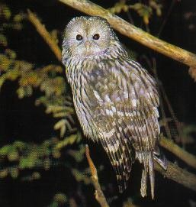
Puštíci S1
Čumpelík | Mikuláš
Chvalová | Karolína
Janek | Lukáš
Knoppová | Ema
Kruchinina | Eva
Kubečka | František
Macková | Hana
Měchurová | Simona
Pešta | Sebastian
Pogodin | Petr
Rábová | Kateřina
Skalický | Matyáš
Tichý | Matěj
Tran Gia | Anička
Vrátný | Šimon
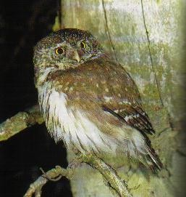
Kulíšci S2
Baloušová | Nicolle
Hrášek | Jakub
Černá | Natálie
Heinrich | Matyáš
Schwarz | Karel
Kábrt | Jakub
Barták | Jan
Čížková | Simona
Sládková | Monika
Ondra | Jiří
Janásek | David
Polívková | Nela
Vaníčková | Adéla
Žďárský | Adam
Novák | Martin

